設機様式第2号(1)

気密試験結果報告書

工 事 名 工 事

測定年月日 令和 年 月 日 時 分 ～ 時 分

試験系統名

ｋＰａ

測 定 者

・ 正 常 ・ 異 常

天 候

実 施 状 況 写 真

（ 写 真 ）
設機様式第2号(2)

記 録 紙

記録紙添付
設機様式第2号(1)
例
気密試験結果報告書

工 事 名 倉敷市○○○○○○○○○○○機械設備 工 事

測定年月日 令和 ○○年 ○○月 ○○日 ○○時 ○○分 ～ ○○時 ○○分

試験系統名 １階天井内プロパンガス配管

自記圧力計（矢崎）

8.4 ｋＰａ

測 定 者 現 場 三 郎

・ 正 常 ・ 異 常

天 候 晴れ

実 施 状 況 写 真

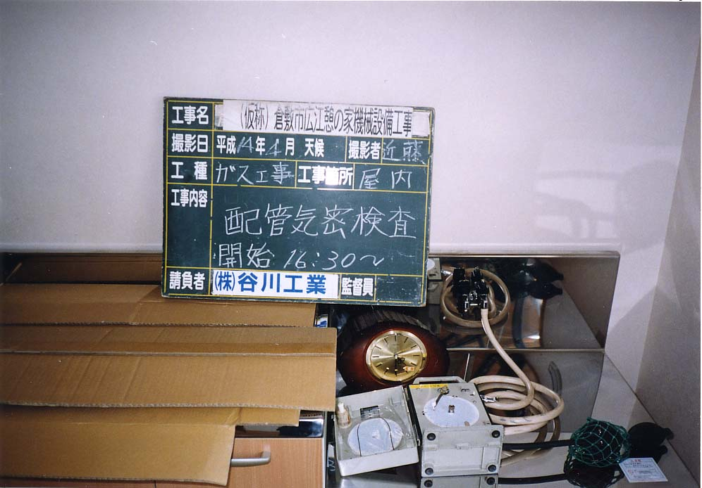

設機様式第2号(2)
例

記 録 紙

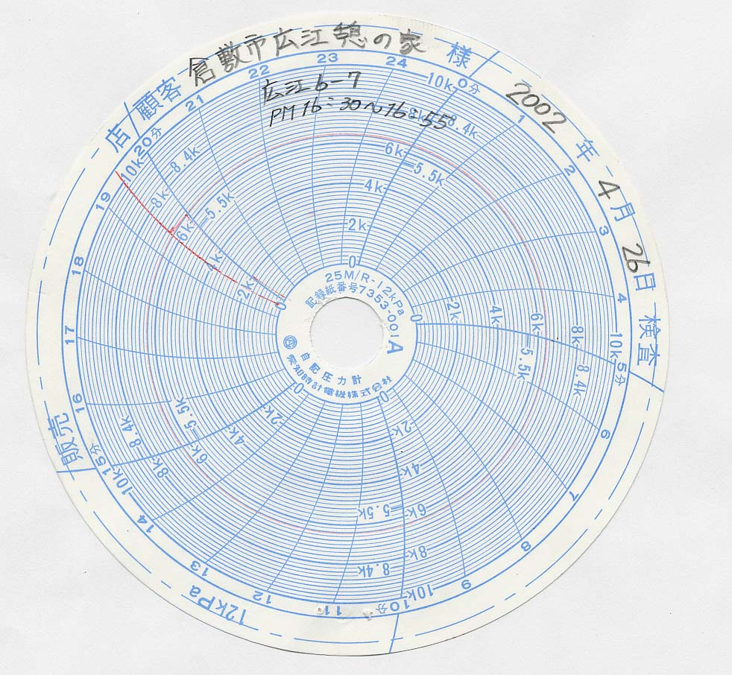

記録紙添付

